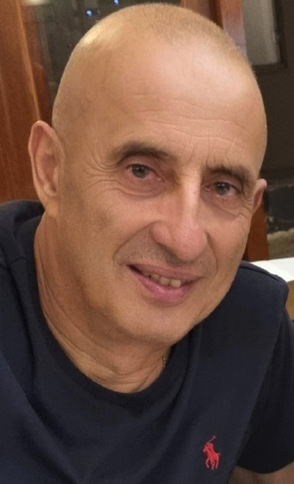

ΠΡΟΚΟΣ ΔΗΜΗΤΡΗΣ
ΛΑΚΩΝΑΣ Α.Γ.Ο.Ν.Γ.

Στόχος της ομάδος είναι παραμονή στην κατηγορία.
Η ομάδα άλλαξε από πέρυσι, φύγανε κάποιοι βασικοί παίκτες που ήταν δεμένοι με την ομάδα και έπαιζαν πολλά χρόνια μαζί.
Ήρθαν κάποια νέα παιδιά και θα προσπαθήσουμε μέσα από τα παιχνίδια και την προπόνηση, να δώσουμε το καλύτερο για την ομάδα.

